会计专业教师岗位试讲内容
1.教学内容：
固定资产处置业务处理
2.基本内容参考：
“十三五”职业教育国家规划教材，职业教育会计事务专业教学用书，初级会计职称考试教材。

教材封面：
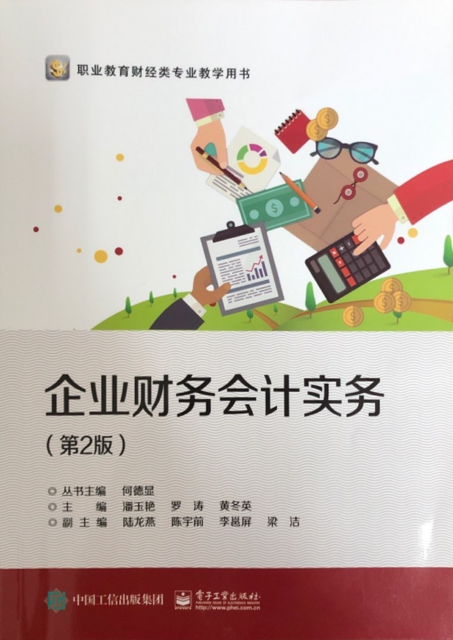

教材底面：
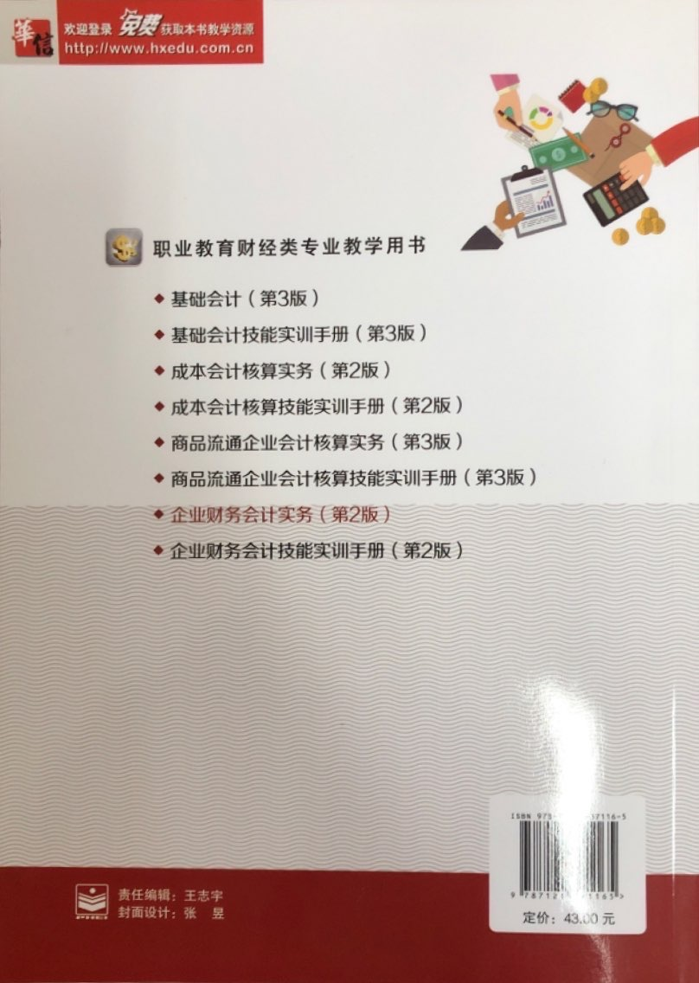

试讲内容图片1(按页码顺序)：
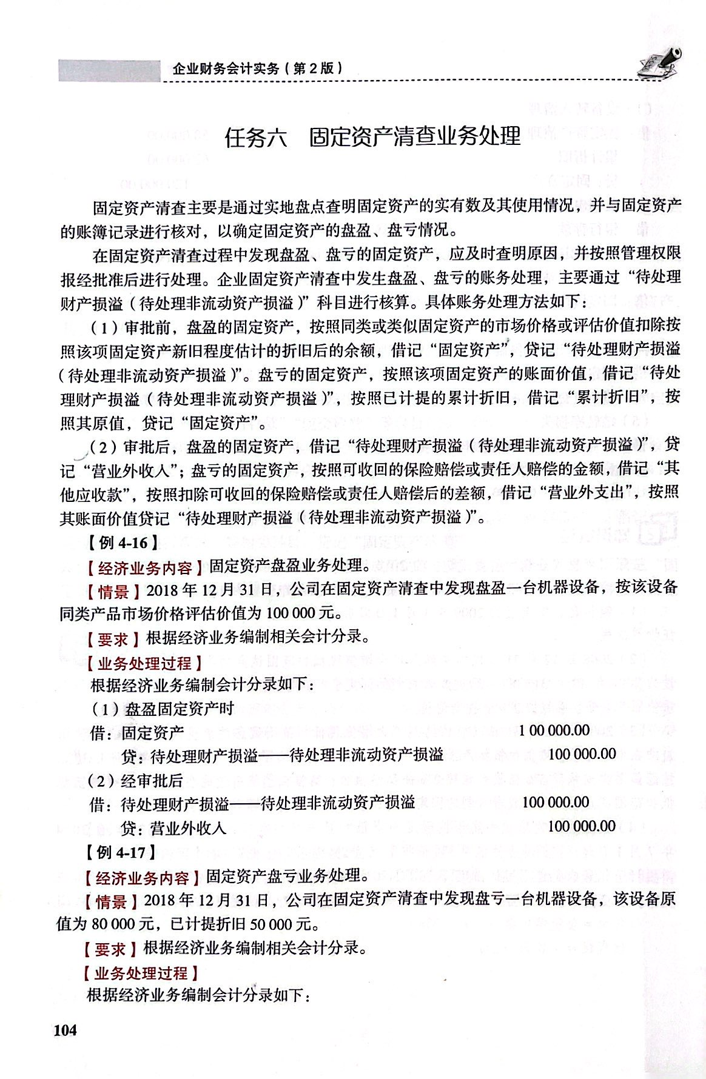
试讲内容图片2(按页码顺序)：
